病 案 讨 论
患者：男，年龄：50岁，河南长垣人 病例特点：以"意识不清7小时余"为代主诉入院。
入院情况：7小时余前患者户外劳动时出现头晕、乏力，遂意识不清，测体温42℃，伴肢体抽搐，伴大小便失禁，无恶心、呕吐，无双目凝视，无口角偏斜，急拨当地120，至长垣县人民医院，急查生化示：AST 43 U/L，CK 405U/L，CK-MB 38U/L，Cr 110umol/L。CT：考虑右侧基底节区软化灶改变，左侧顶叶脑沟增宽。给予输液治疗，具体不详，效差，为进一步诊治，急来我院。发病来，昏迷，大小便失禁。
既往史：“癫痫”病史15年。无"高血压病"、无"糖尿病"病史。无"肝炎"病史，无"结核"病史，无其他传染病病史，无外伤手术史，无输血史，预防接种随社会进行，无食物过敏史，无药物过敏史。
查体T：37.1℃、P：74次/分、R：20次/分、BP：117/73mmHg，SPO2：98%，昏迷，双眼球结膜充血，全身可见散在红疹，双侧瞳孔等大等圆，直径约3.0mm，对光反应灵敏，双肺听诊呼吸音粗，未闻及干湿性啰音，心率：74次/分，律齐，各瓣膜听诊区未闻及病理性杂音，腹软，压痛、反跳痛查体不合作，四肢肌张力正常，生理反射存在，病理反射未引出。
辅助检查：
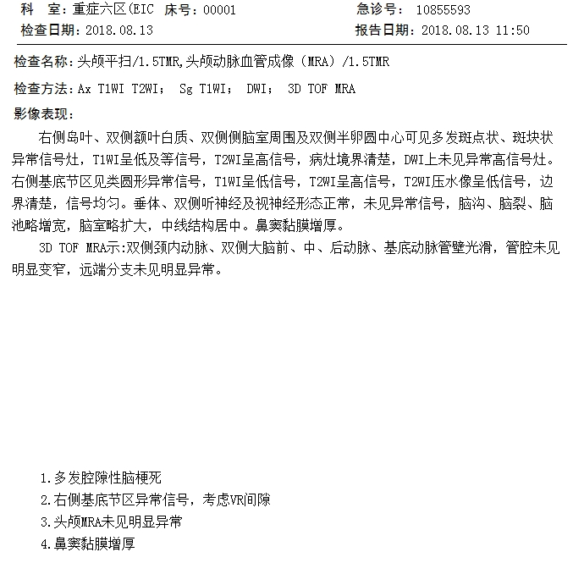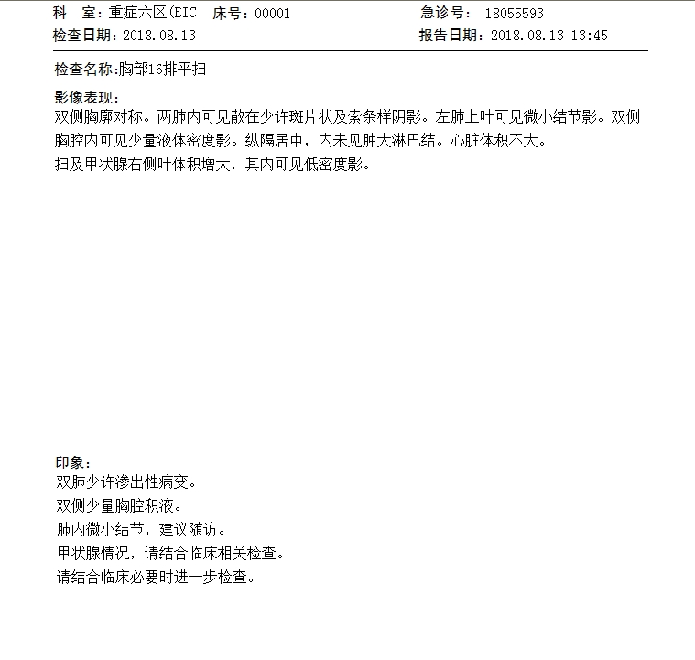
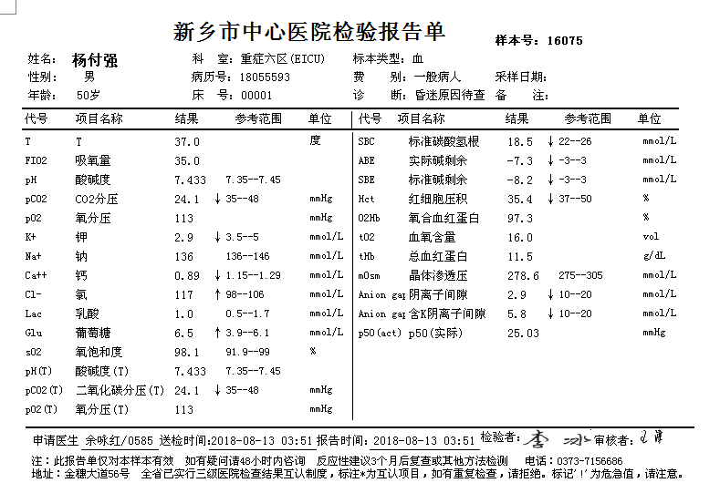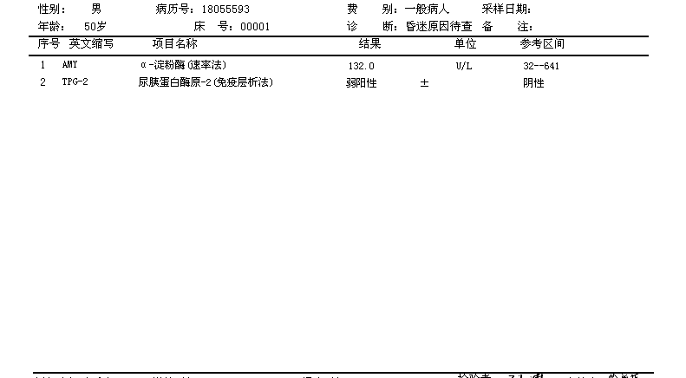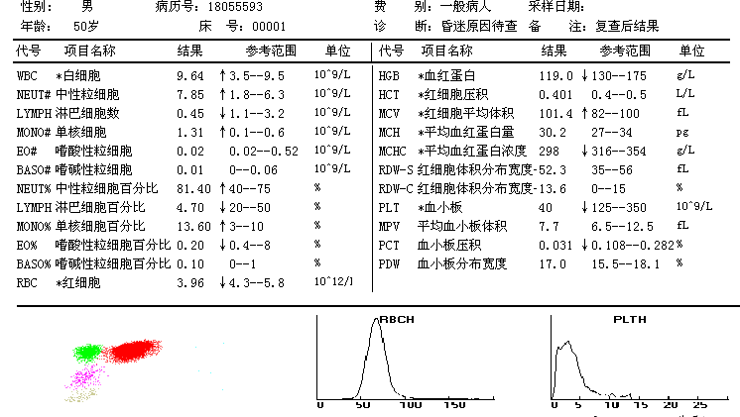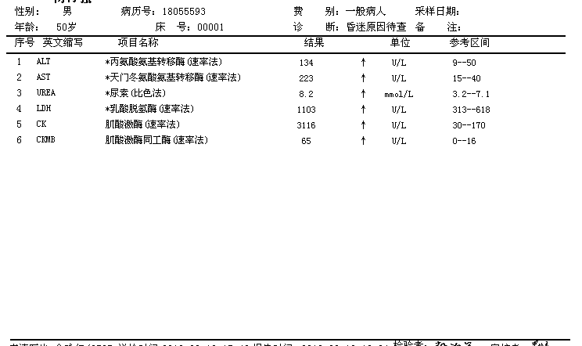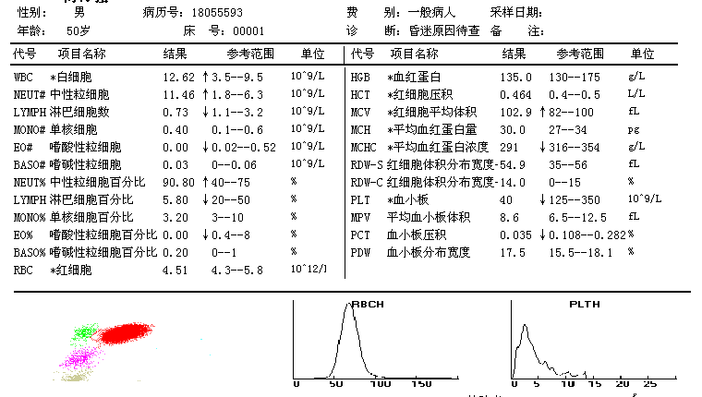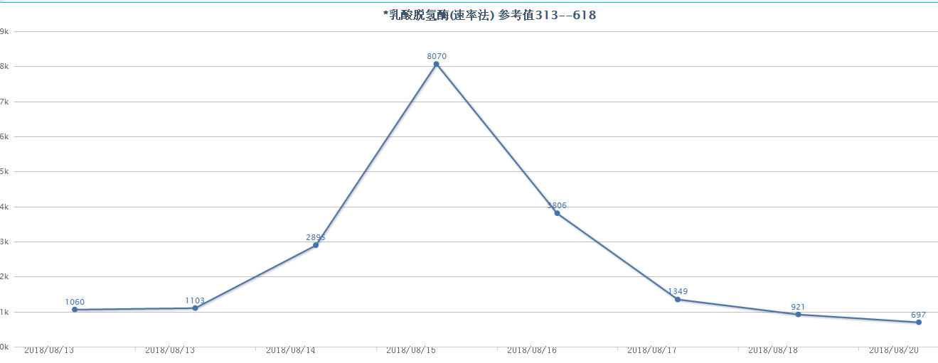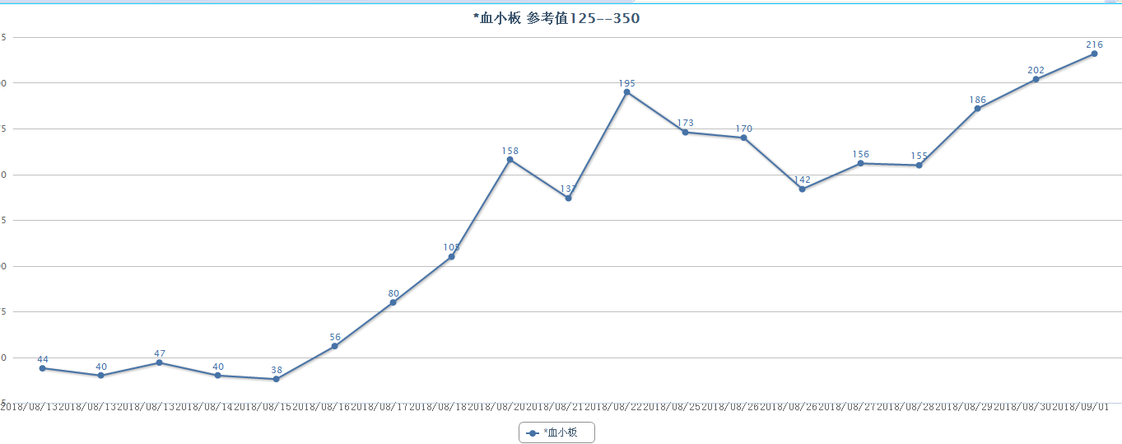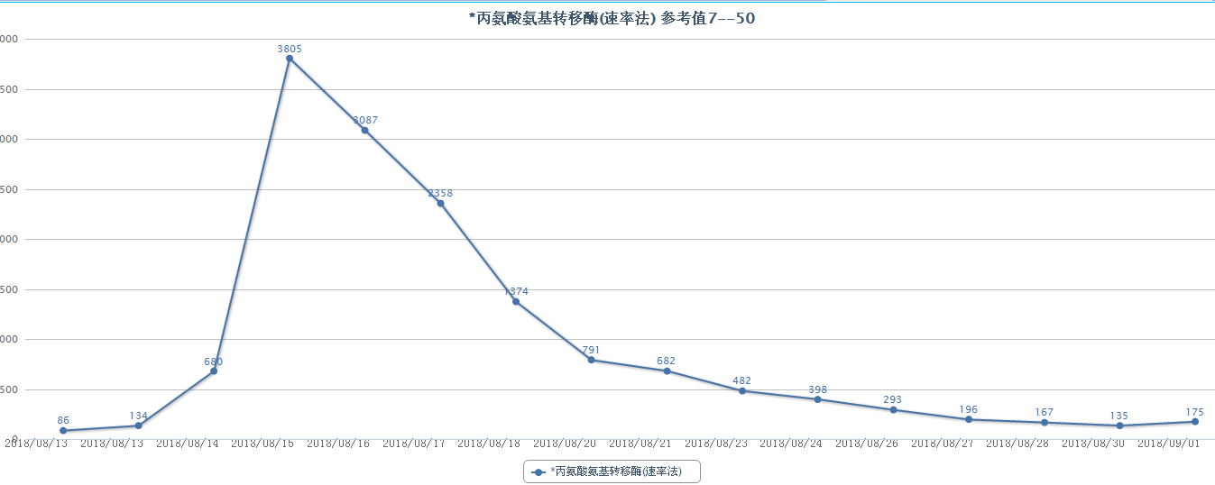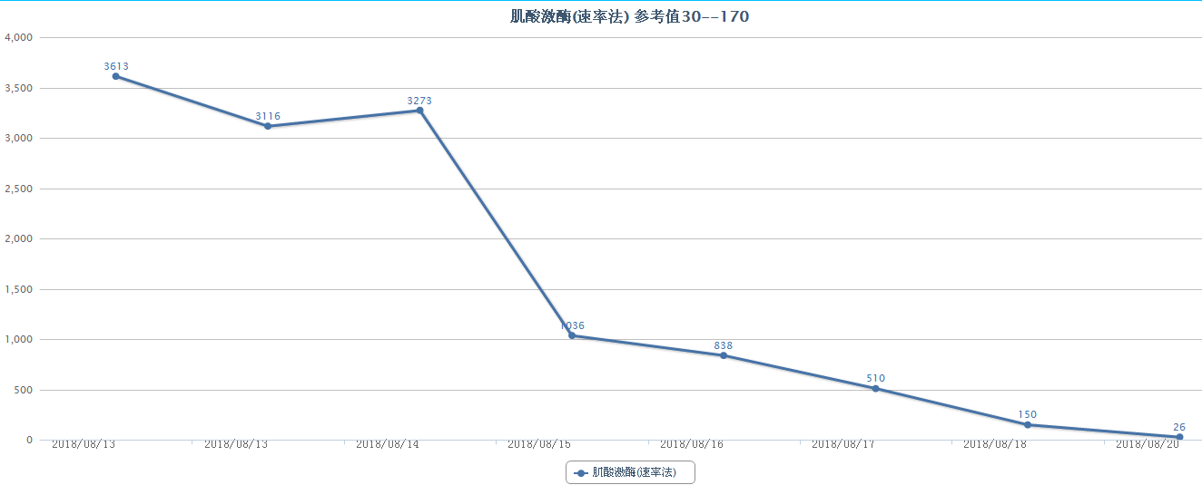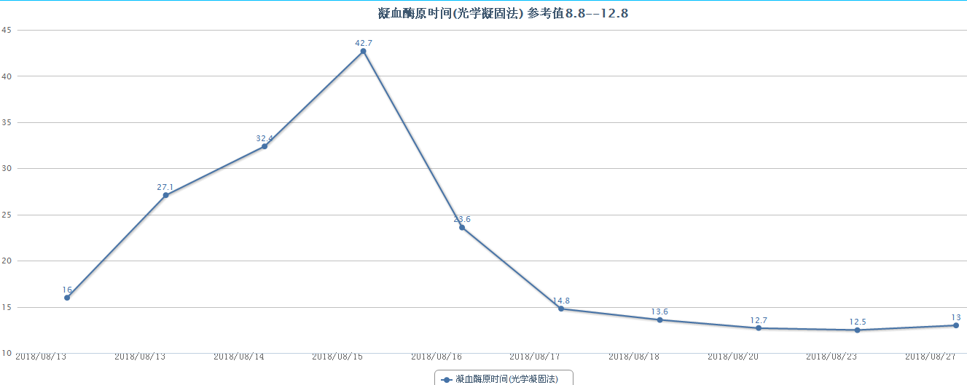

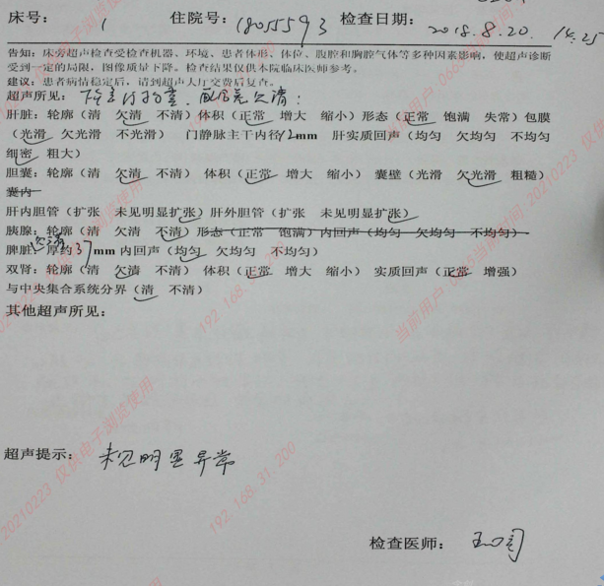请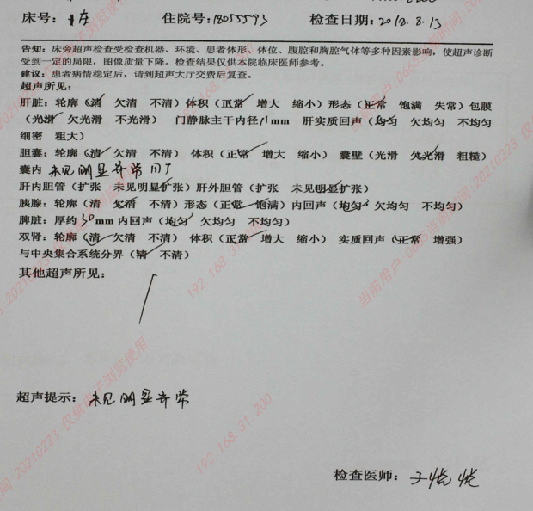请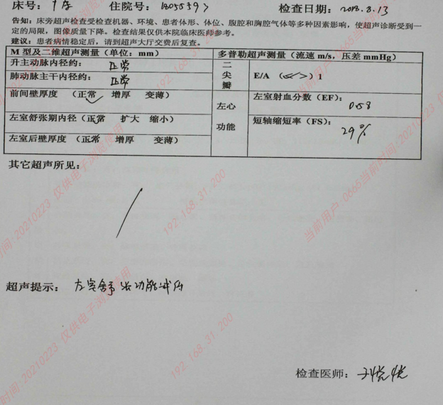
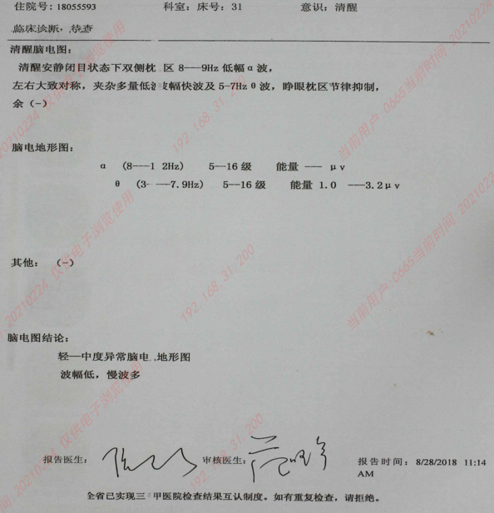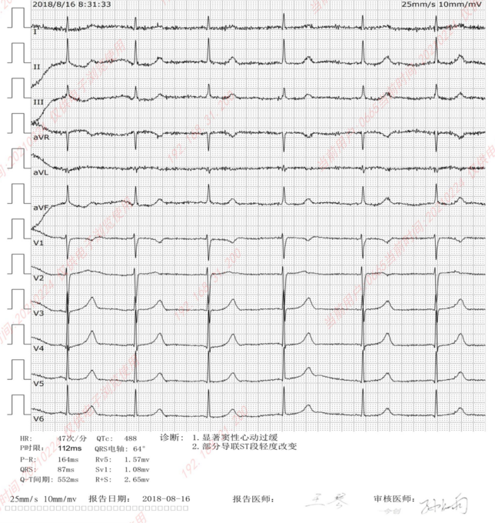

思考：
1.该患者目前诊断考虑什么？
2.治疗原则？

